**Государственное бюджетное образовательное учреждение**

**дополнительного образования детей**

**Дом детского творчества Петродворцового района Санкт-Петербурга**

**«Ораниенбаум»**

198412, Санкт-Петербург, Ломоносов, Александровская, 38 т. 422-50-88

**Диагностическое тестирование**

**для определения способностей к обучению шахматной игре**

**для детей 6-7 лет**

Педагог дополнительного образования объединения «Шахматы»

Карасева Жанна Валентиновна

2013-2014

Диагностическое тестирование может проводиться педагогом при зачислении детей на первый год обучения с целью определения способности ребёнка к аналитическому мышлению, выявления интеллектуального уровня развития учащихся, а так же уровня внимательности и эмоциональности детей. Она представляет собой комплекс психологических методик, позволяющих выявить потенциал детей к обучению игре в шахматы.

Если испытуемый не справился с заданиями или справился частично, в этом случае занятия шахматами рекомендуются для развития умения анализировать, но при щадящих условиях, со сниженным объемом нагрузки.

**Тест №1**

**«Беглый счёт»**

Для проведения тестирования нам необходим рисунок, состоящий из чередующихся кружков и крестиков  (всего 19 кружков и 17 крестиков), которые предлагается считать вслух, без остановки (палец для счёта не использовать!), по горизонтали число кружков и крестов в отдельности.

*Способ проверки результата тестирования:* для проверки тестирования необходимо засекать время, которое требуется испытуемому на подсчет чередующихся фигур, а так же учитывать все паузы при счёте и те моменты, когда испытуемый начинает сбиваться со счета. После чего необходимо сопоставить количество пауз, ошибок и порядкового номера фигур, в том случае, если испытуемый сбился со счета, далее следует вывод педагога об уровне распределения внимания у ребёнка.

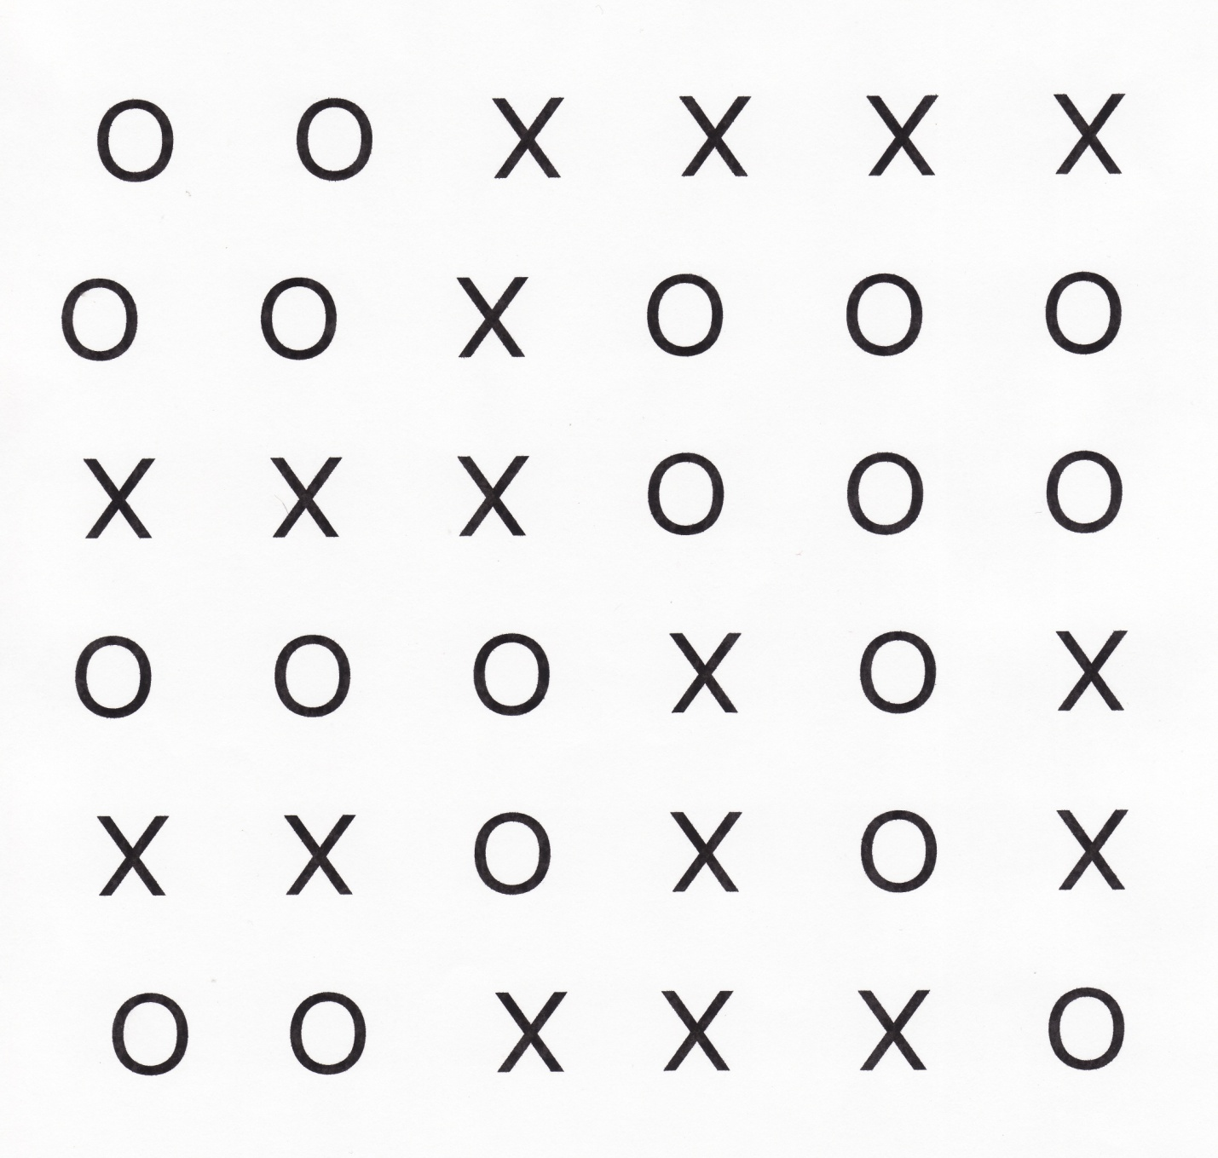

**Тест № 2**

**«Занимательный квадрат»**

Инструкция: «В трех квадратах нарисованы шахматные фигуры – черные кони. В двух квадратах они располагаются совершенно одинаково, а в оставшемся квадрате один конь помещен не так, как в остальных двух. Необходимо найди этот квадрат, и поставить сверху галочку. Это и есть ответом на предложенное задание. Если задача решена с конями, то точно так же ребёнку необходимо решить задание с белыми конями и слонами.

*Способ проверки результата тестирования:* Если ребенок безошибочно выполнил все три задания, то это является показателем соответствия его возрастной норме развития. Если ребёнок выполнил правильно только одно или два задания, то у ребенка есть проблемы в сфере внимания. Что выявляет импульсивных детей или очень эмоциональных. Тот ребёнок, который не справился ни с одним заданием, скорее всего, имеет низкий уровень развития умения сравнивать различные предметы. При таком результате занятия шахматами рекомендуются для развития аналитического мышления, но со сниженной нагрузкой, условиях.

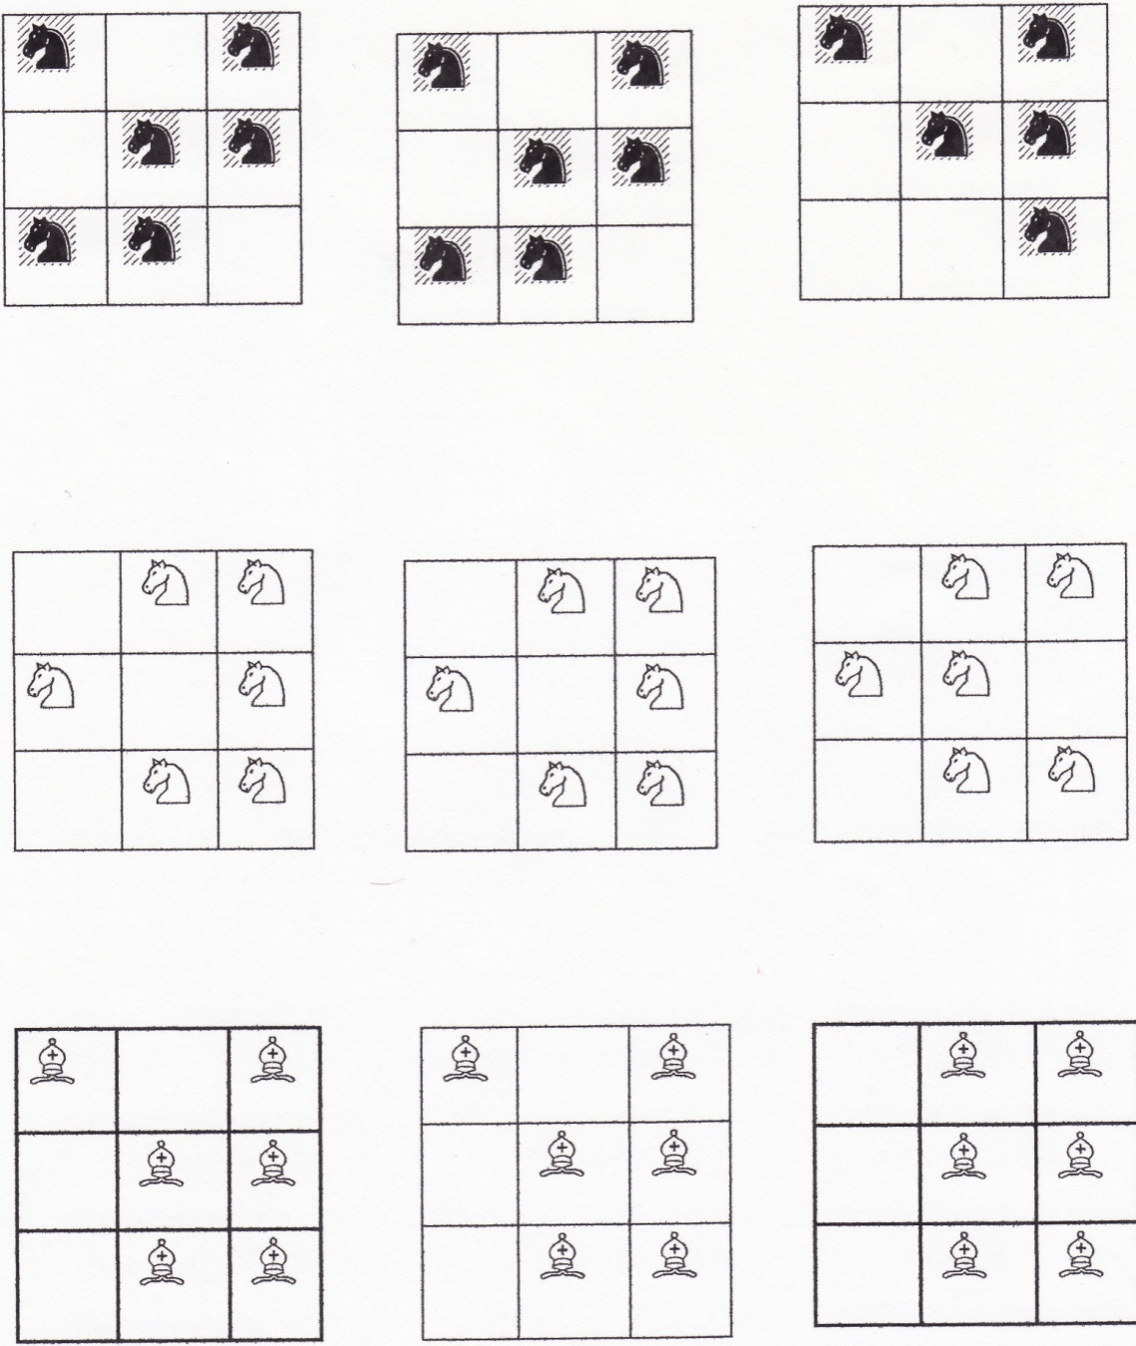

**Тест №3**

**«Перепутанные линии»**

Исследование концентрации и устойчивости внимания.

Задание к тесту: необходимо проследить линию слева направо, чтобы определить, где она кончается. Начинать нужно с линии А. Вы должны записать тот номер, которым эта линия заканчивается. Выполняя задание, нужно проследить линию взглядом, карандаш или палец при этом не пользовать.

Педагогу необходимо засекать время, которое требуется ребёнку для того, чтобы проследить каждую линию на всём задании в целом. Выполнить задание необходимо не более чем за 5 минут.

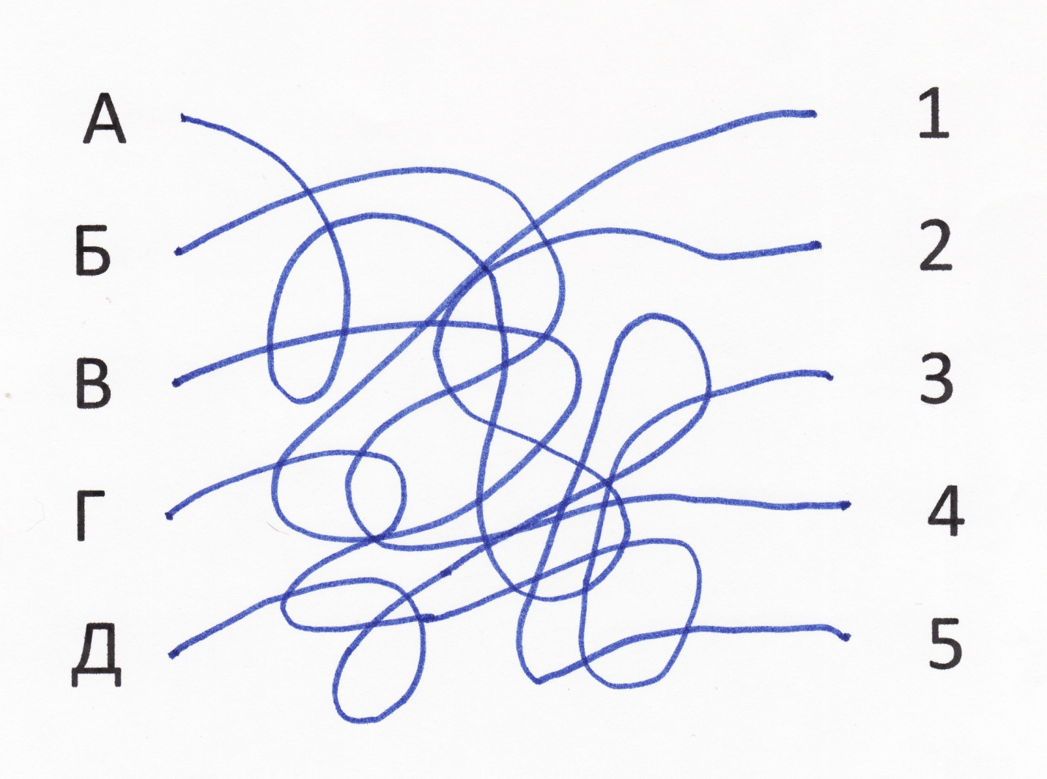

**Тест №4**

**«Разноцветные квадраты»**  
 Данное тестирование составлено на основе цветового теста Люшера-Дорофеевой. Тест «Разноцветные квадраты» позволяет исследовать психофизиологическое состояние ребенка и сделать диагностику эмоционального настроя и уровень внутренней активности детей во время прохождения испытуемыми данного тестирования.  
Для проведения теста каждому ребенку необходимо иметь три цветных карандаша: красный, синий и зеленый.  
 Раздаточным материалом для тестирования служит лист, на котором изображены два ряда по три одинаковых квадрата.  
 Для выполнения теста необходимо, чтобыверхний ряд квадратов был раскрашен так, чтобы каждый из них оказался раскрашенным только в один цвет – каждый квадрат в ряду может быть или только красный, или только зеленый, или только синий. Обязательным условием является то, чтобы все квадраты должны были разного цвета.  
После выполнения ребенком раскрашивания верхнего ряда квадратов, ему дается новое задание, которое заключается в просмотре ребёнком раскрашенного им ряда. На данном этапе тестирования педагог предлагает ребёнку подумать нравится ли ему такое расположение квадратов по цвету. Хочет ли ребёнок его изменить, или оставить все по-прежнему. Второй ряд квадратов раскрашивается ребёнком произвольно (как захочет).

**Таблица интерпретации результатов ( на основе разработки Дорофеевой)**

|  |  |  |
| --- | --- | --- |
| Цветовая формула | Функциональное состояние | Описание функционального состояния |
| К - С - З | Функциональное напряжение (ФН) | Состояние настороженности, которому свойственны ориентировочные эмоции, повышение внимания, активность; это состояние является оптимальным вариантом реагирования функциональной системы. |
| С - К - З | Функциональное расслабление (ФР) | Спокойное, устойчивое состояние, самое оптимальное для различных видов деятельности, не требующих напряжения; это состояние свидетельствует об отсутствии выраженных переживаний. |
| С - З - К | Функциональное возбуждение (ФВ) | Доминирование положительных эмоций - от переживания чувства удовлетворения до восторга, ликования. |
| К - З - С | Функциональное торможение ( ФТ) | Состояние является следствием неудовлетворения потребностей (и полярно состоянию функционального возбуждения). Оно свидетельствует о доминировании отрицательных эмоций ( печаль, тоска); диапазон изменений - от состояния грусти до подавленности, от озабоченности до тревоги, перенапряжения всех систем организма. |
| З - С - К | Состояние аффективного возбуждения (АВ) | Активные аффекты с диапазоном изменения эмоций от переживания чувства нетерпения, возмущения до гнева, ярости. |
| З - К - С | Состояние аффективного торможения (АТ) | Доминирование сильных отрицательных эмоций с диапазоном от состояния растерянности, психического дискомфорта до страха. |

Необходимым условием для обучения шахматам является состояние функциональной напряженности (ФН) или функционального возбуждения (ФВ). Все другие состояния не

способствуют данному виду деятельности. На основе результатов данных диагностических тестов можно предположить, что ребёнок откажется от занятий шахматами, если интеллектуальная деятельность вызывает у него сильный внутренний дискомфорт.

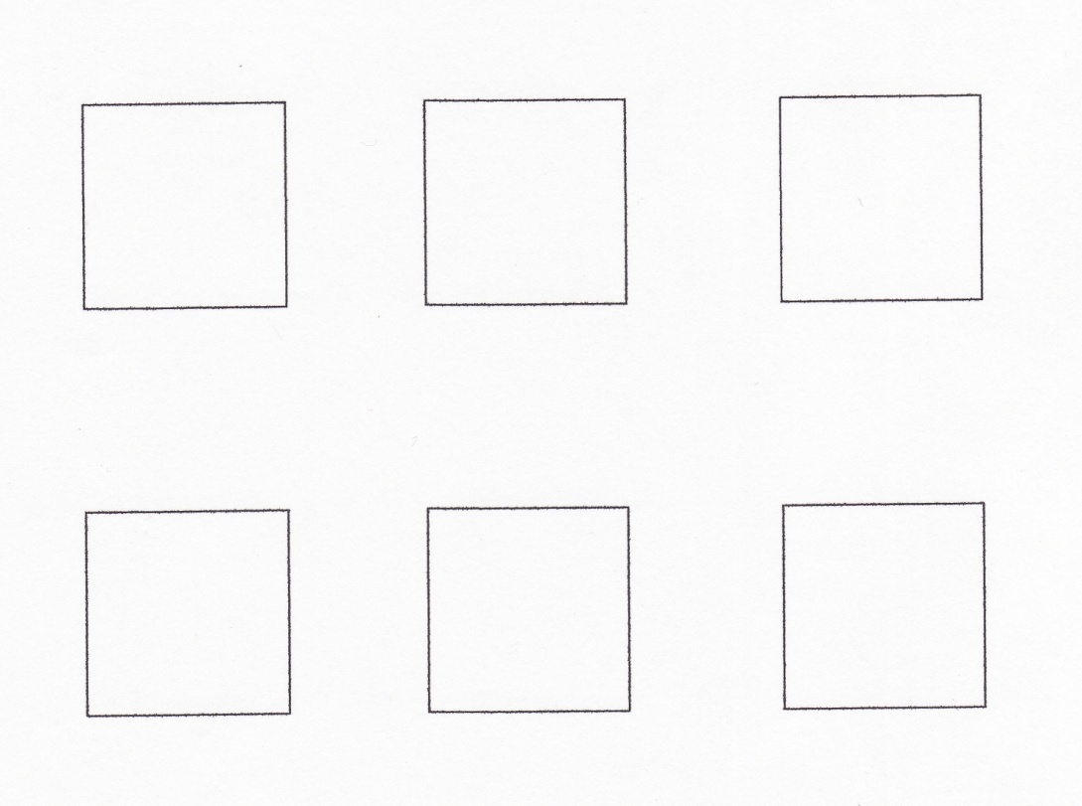

**Тест №5**

**«Строим дом»**

Определения способностей ребенка действовать в уме.

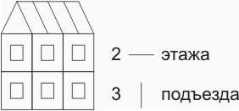

Инструкция: на картинке нарисован дом, в нем 2 этажа и 3 подъезда.  
  
 Нужно нарисовать дома по заданным проектам.  
  
1 проект – 3 этажа и 2 подъезда.  
  
2 проект – 4 этажа и 3 подъезда.  
  
3 проект – 2 этажа и 1 подъезда.  
  
Как показывает практика, дети, справившиеся с этим заданием, успешно осваивают шахматную игру. Даже выполнение одного или двух заданий дает хороший прогноз для обучения шахматам. Если ребенок не нарисовал правильно ни одного задания, а только копировал образец, то это может говорить о репродуктивном стиле деятельности (склонность только копировать действия взрослого без самостоятельного анализа условий предложенной задачи).  
В случае отказа ребенка выполнять задание или подмены задания произвольным рисованием какого-то своего дома можно предположить слабое развитие поисковой активности. Это будет проявляться в отсутствии переноса полученных на занятиях шахматами знаний в собственную игру.

**Диагностическая карта уровня готовности к занятиям шахматами**

|  |  |  |  |  |  |  |  |  |
| --- | --- | --- | --- | --- | --- | --- | --- | --- |
| Фамилия  Имя | Внимание | Образное мышление | Утомляемость | Эмоциональный настрой | Результаты тестирования по каждому учащемуся | | | Средний показатель результатов тестирования |
| Высокий уровень | Средний уровень | Низкий уровень |
|  |  |  |  |  |  |  |  |
|  |  |  |  |  |  |  |  |
|  |  |  |  |  |  |  |  |
|  |  |  |  |  |  |  |  |
|  |  |  |  |  |  |  |  |
|  |  |  |  |  |  |  |  |
|  |  |  |  |  |  |  |  |
|  |  |  |  |  |  |  |  |
|  |  |  |  |  |  |  |  |
|  |  |  |  |  |  |  |  |
|  |  |  |  |  |  |  |  |
|  |  |  |  |  |  |  |  |
|  |  |  |  |  |  |  |  |
|  |  |  |  |  |  |  |  |
|  |  |  |  |  |  |  |  |
| Итого в %:  15 чел. – 100%  1 чел. = 6,67 % |  |  |  |  |  |  |  |  |
|  |  |  |  |  |
|  |  |  |  |  |

**Высокий уровень - В; Средний уровень - С; Низкий уровень - Н.**